JORGE LUIS GONZALEZ CASTRO

CC: 1032395475

https://github.com/jlgingcivil/R.LTWB.CS2120

r.ltwb – SECTION 02

Descarga y Procesamiento de modelos digitales de elevación

Actividad 2: Descarga y procesamiento del modelo digital de elevación - DEM - NASA ASTER GDEM v3 (30 m)

**TABLA DE CONTENIDO**

1. Introducción 3

2. Objetivo General 3

3. Actividad 1: Procesamiento en software 3

4. Actividad 2: Herramientas de Python para descarga 19

5. Actividad 3: Comparación versiones ASTER 21

6. Conclusiones 22

7. Referencias Bibliográficas 22

**ÍNDICE DE ILUSTRACIONES**

Ilustración 1. Creación archivo zip envolvente zona de estudio 3

Ilustración 2. Cargue archivo zip 4

Ilustración 3. Identificación imágenes ASTER 4

Ilustración 4. Comprobación imágenes ASTER zona de estudio 5

Ilustración 5. Links descarga de imágenes ASTER zona de estudio 5

Ilustración 6. Archivos descarga de imágenes ASTER zona de estudio 6

Ilustración 7. Archivo script descarga de imágenes ASTER zona de estudio 6

Ilustración 8. Interfaz de código Cygdrive 7

Ilustración 9. Cargue Imágenes ASTER ArcGIS Desktop 7

Ilustración 10. Unión imágenes ASTER ArcGIS Desktop 8

Ilustración 11. Unión imágenes ASTER ArcGIS Desktop (2) 8

Ilustración 12. Visualización imágenes ASTER ArcGIS Desktop 9

Ilustración 13. Trazado perfil de terreno imágenes ASTER ArcGIS Desktop 9

Ilustración 14. Visualización 3D imágenes ASTER ArcGIS Desktop 10

Ilustración 15. Visualización 3D imágenes ASTER ArcGIS Desktop (2) 10

Ilustración 16. Layer hillshade imágenes ASTER ArcGIS Desktop 11

Ilustración 17. Cargue Imágenes ASTER ArcGIS Pro 11

Ilustración 18. Unión imágenes ASTER ArcGIS Pro 12

Ilustración 19. Unión imágenes ASTER ArcGIS Pro (2) 12

Ilustración 20. Visualización y asignación ASTER ArcGIS Pro 13

Ilustración 21. Trazado perfil de terreno imágenes ASTER ArcGIS Pro 13

Ilustración 22. Trazado perfil de terreno imágenes ASTER ArcGIS Pro (2) 14

Ilustración 23. Trazado perfil de terreno imágenes ASTER ArcGIS Pro (3) 14

Ilustración 24. Visualización 3D imágenes ASTER ArcGIS Pro 15

Ilustración 25. Layer hillshade imágenes ASTER ArcGIS Pro 15

Ilustración 26. Cargue Imágenes ASTER QGIS 16

Ilustración 27. Unión imágenes ASTER QGIS 16

Ilustración 28. Unión imágenes ASTER QGIS (2) 17

Ilustración 29. Trazado perfil de terreno imágenes ASTER QGIS 17

Ilustración 30. Visualización 3D imágenes ASTER QGIS 18

Ilustración 31. Layer hillshade imágenes ASTER QGIS 18

Ilustración 32. Código earthacces 19

Ilustración 33. Código foros Earthdata - NASA 20

# Introducción

Se continua con curso Balance hidrológico de largo plazo para estimación de caudales medios usando SIG – LWTB con el desarrollo de la sección 2 Descarga y Procesamiento de modelos digitales de elevación.

A continuación, se presenta en cada numeral las actividades realizadas de acuerdo con cada capítulo de la sección de estudio, incluyendo el resumen de actividades, logros alcanzados y capturas de pantalla de los ejercicios realizados en los distintos softwares empelados para la correcta ejecución de los ejercicios.

Se ha creado el repositorio <https://github.com/jlgingcivil/R.LTWB.CS2021> para la inclusión de los archivos y documentos de las actividades desarrolladas.

# Objetivo General

El objetivo general en esta sección es descargar las imágenes del sensor ASTER GDEM v003 y realizar su procesamiento inicial en cada uno de los softwares ArcGIS Desktop, ArcGIS Pro y QGIS.

# Actividad 1: Procesamiento en software

Con la cuenta de usuario de Earthdata se procedió a realizar la búsqueda de las imágenes asociadas al polígono de la envolvente de la zona de estudio de la subzona hidrográfica 2120 de la cuenca del ´rio Bogotá. En la primera labor se creo el archivo tipo zip para cargar en la plataforma de Earthdata.

Ilustración 1. Creación archivo zip envolvente zona de estudio

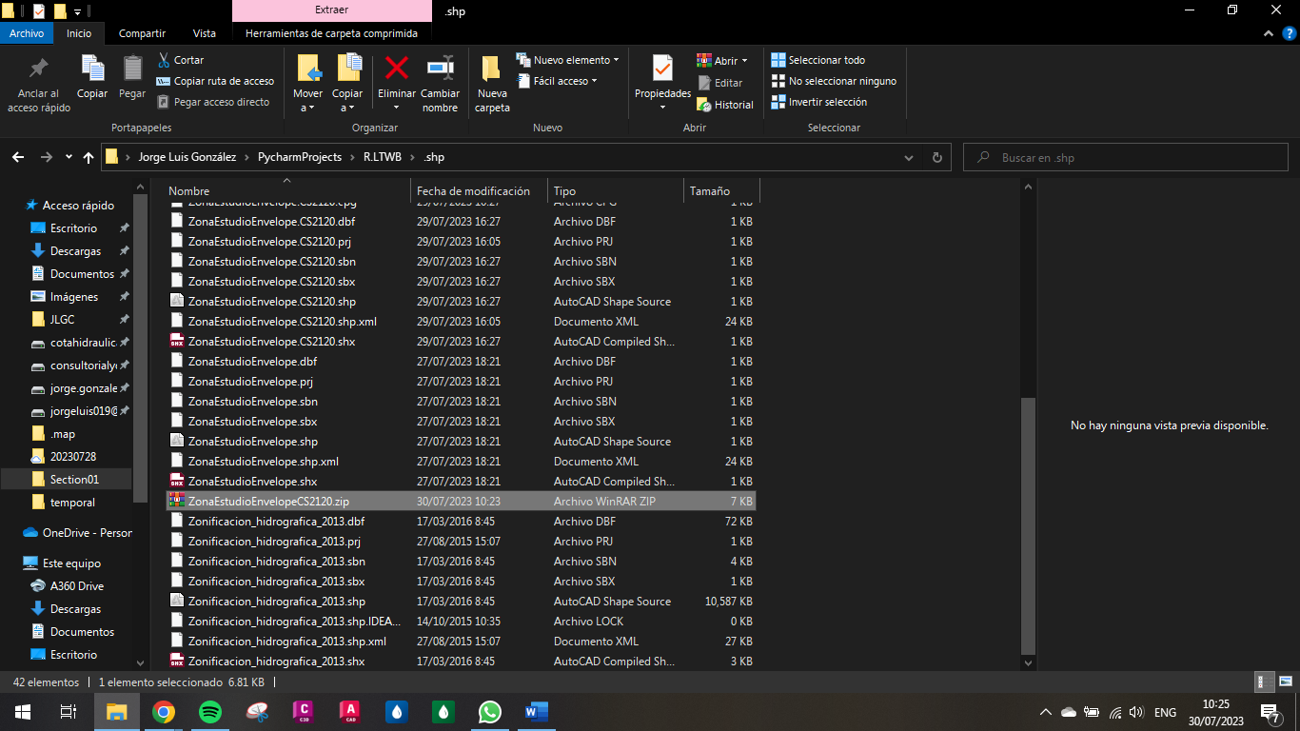

Fuente: Elaboración Propia, 2023.

Posteriormente se carga el archivo en el menú de opciones de búsqueda de la plataforma Earthdata.

Ilustración . Cargue archivo zip

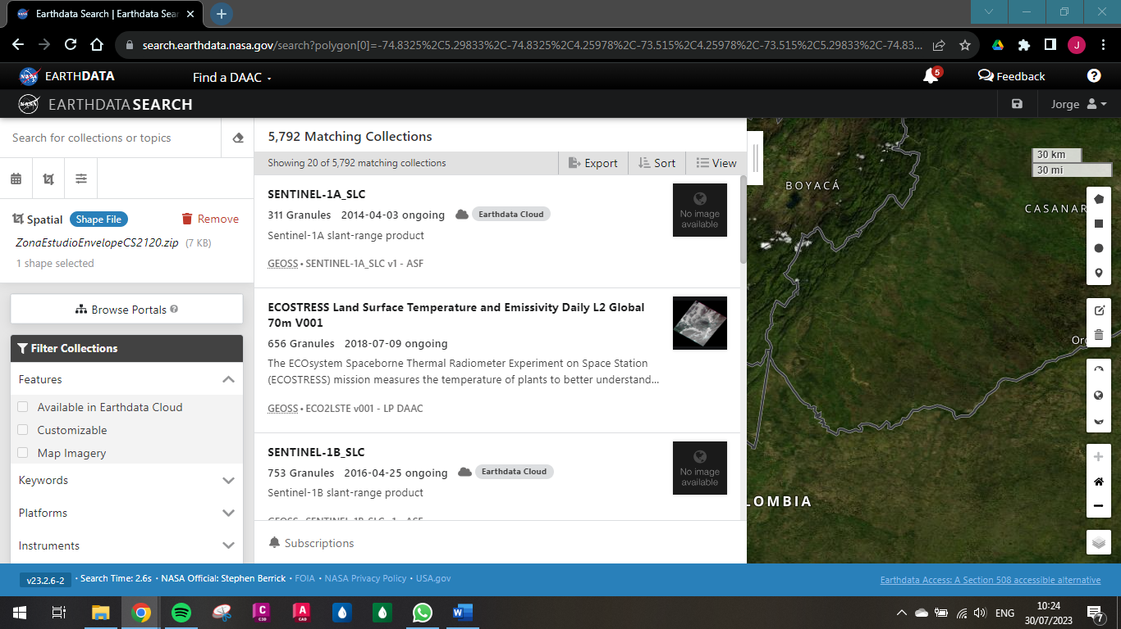

Fuente: Elaboración Propia, 2023.

Se comprueba que las imágenes encontradas abarquen la totalidad de la zona de estudio.

Ilustración 3. Identificación imágenes ASTER

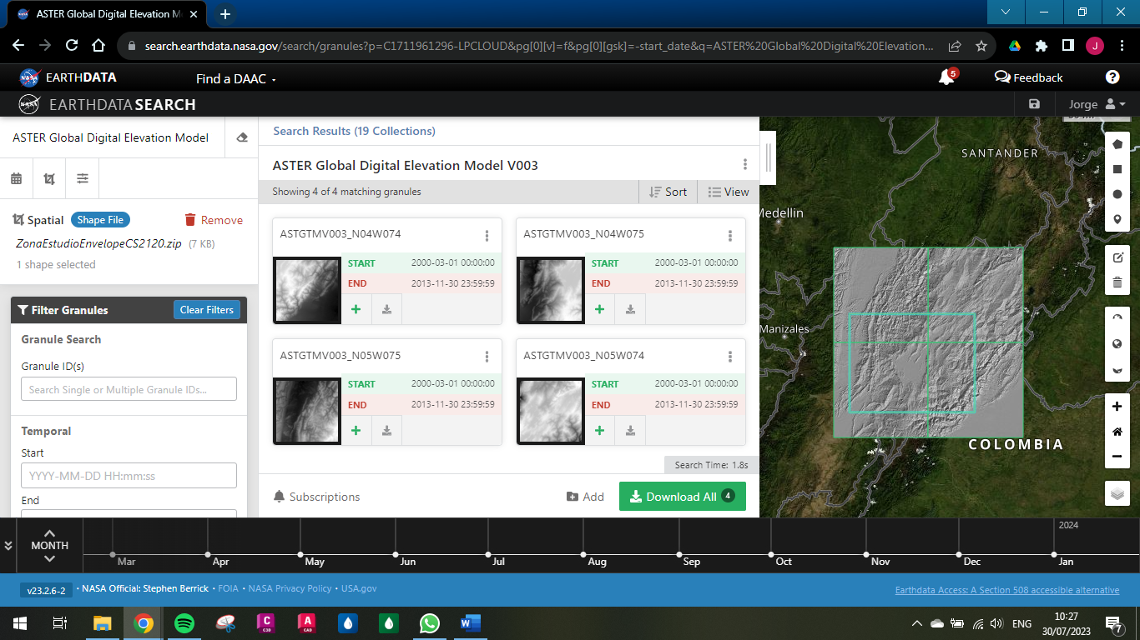

Fuente: Elaboración Propia, 2023.

Ilustración 4. Comprobación imágenes ASTER zona de estudio

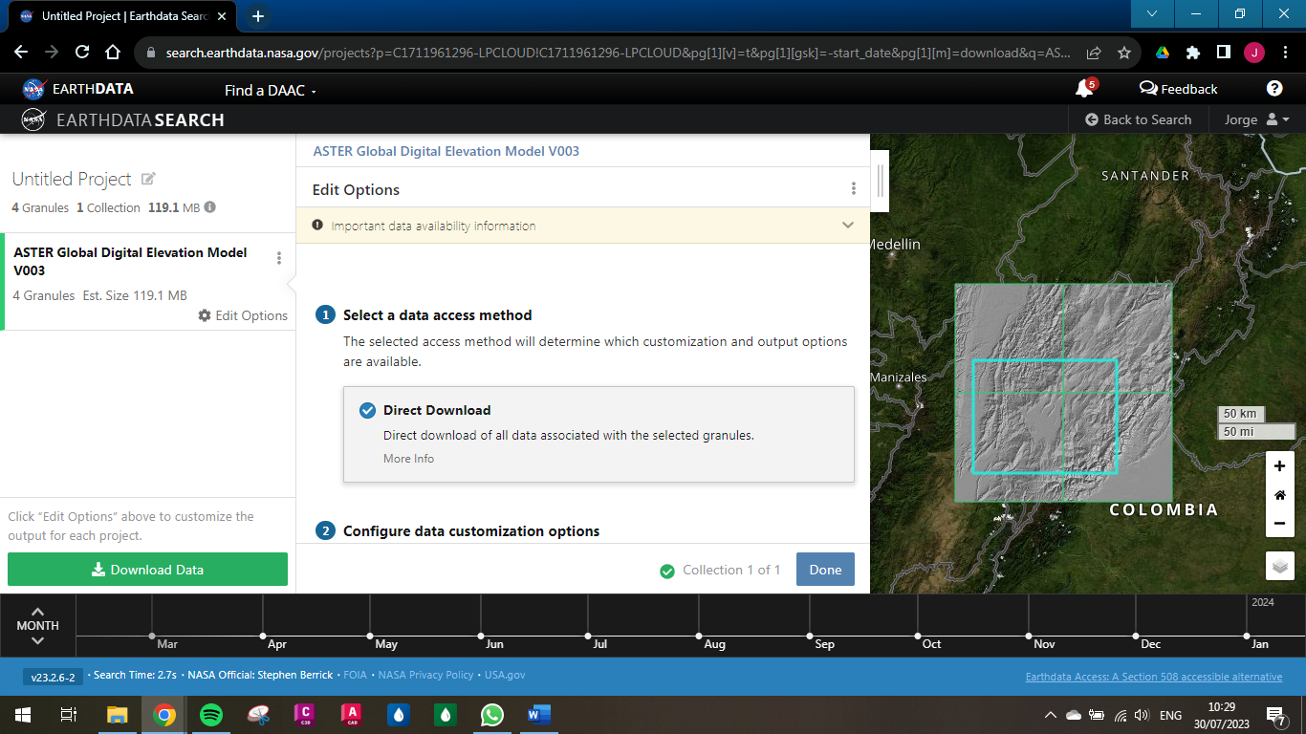

Fuente: Elaboración Propia, 2023.

Se realiza la descarga manual de cada una de las imágenes requeridas de la zona de estudio, en este caso en un total de 4 archivos.

Ilustración 5. Links descarga de imágenes ASTER zona de estudio

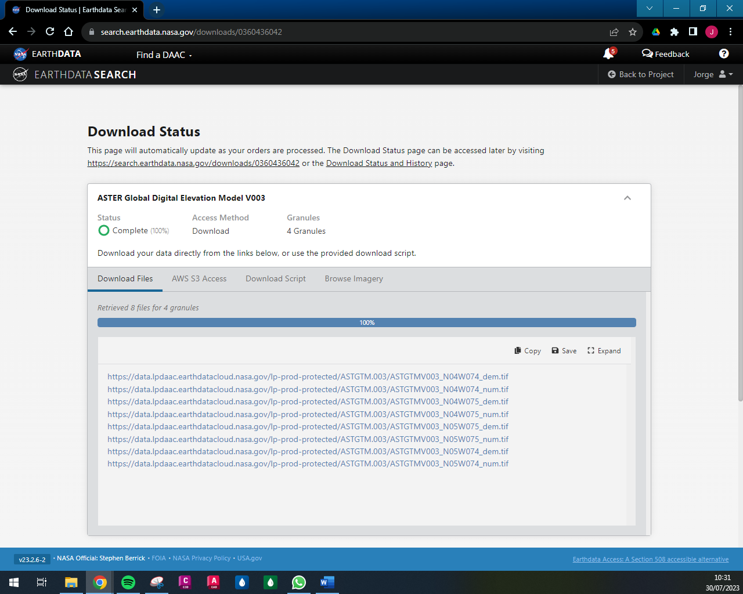

Fuente: Elaboración Propia, 2023.

Ilustración 6. Archivos descarga de imágenes ASTER zona de estudio

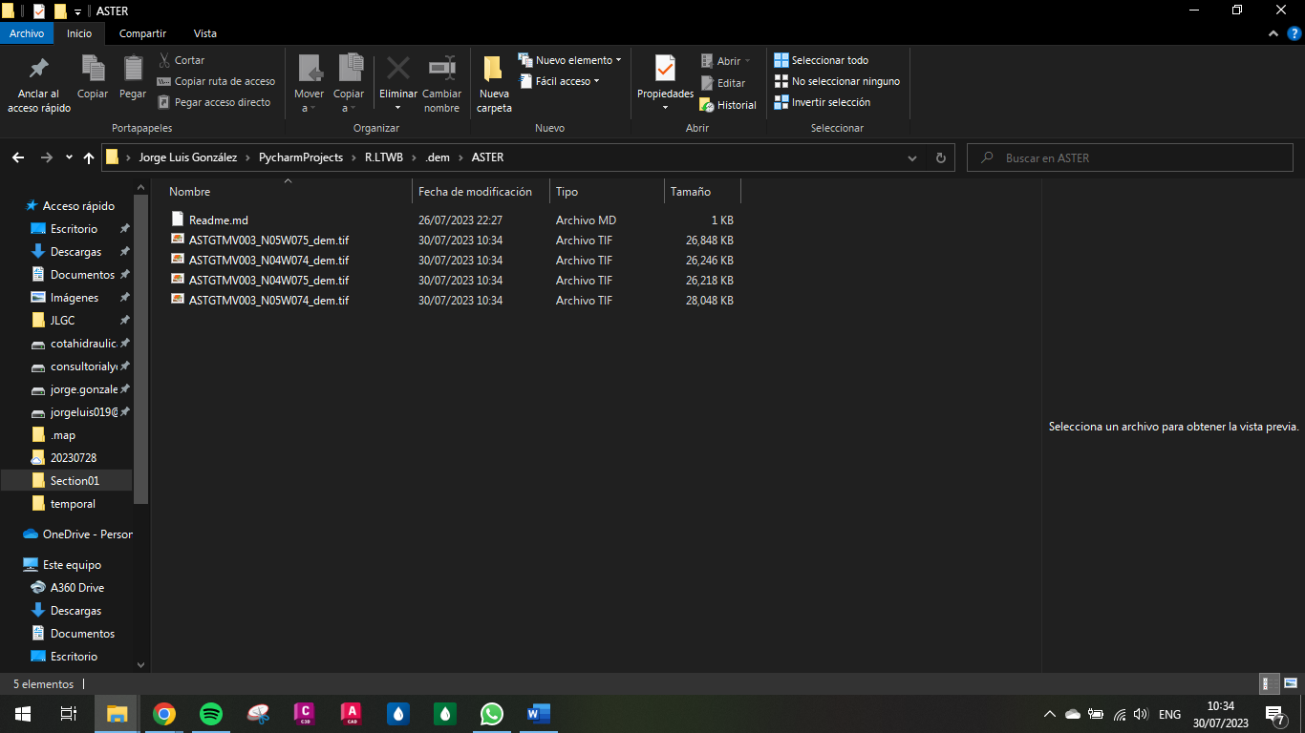

Fuente: Elaboración Propia, 2023.

En la opción de descarga de Earthdata se realiza la descarga del script para la obtención masiva de archivos a través del software Cygdrive.

Ilustración 7. Archivo script descarga de imágenes ASTER zona de estudio

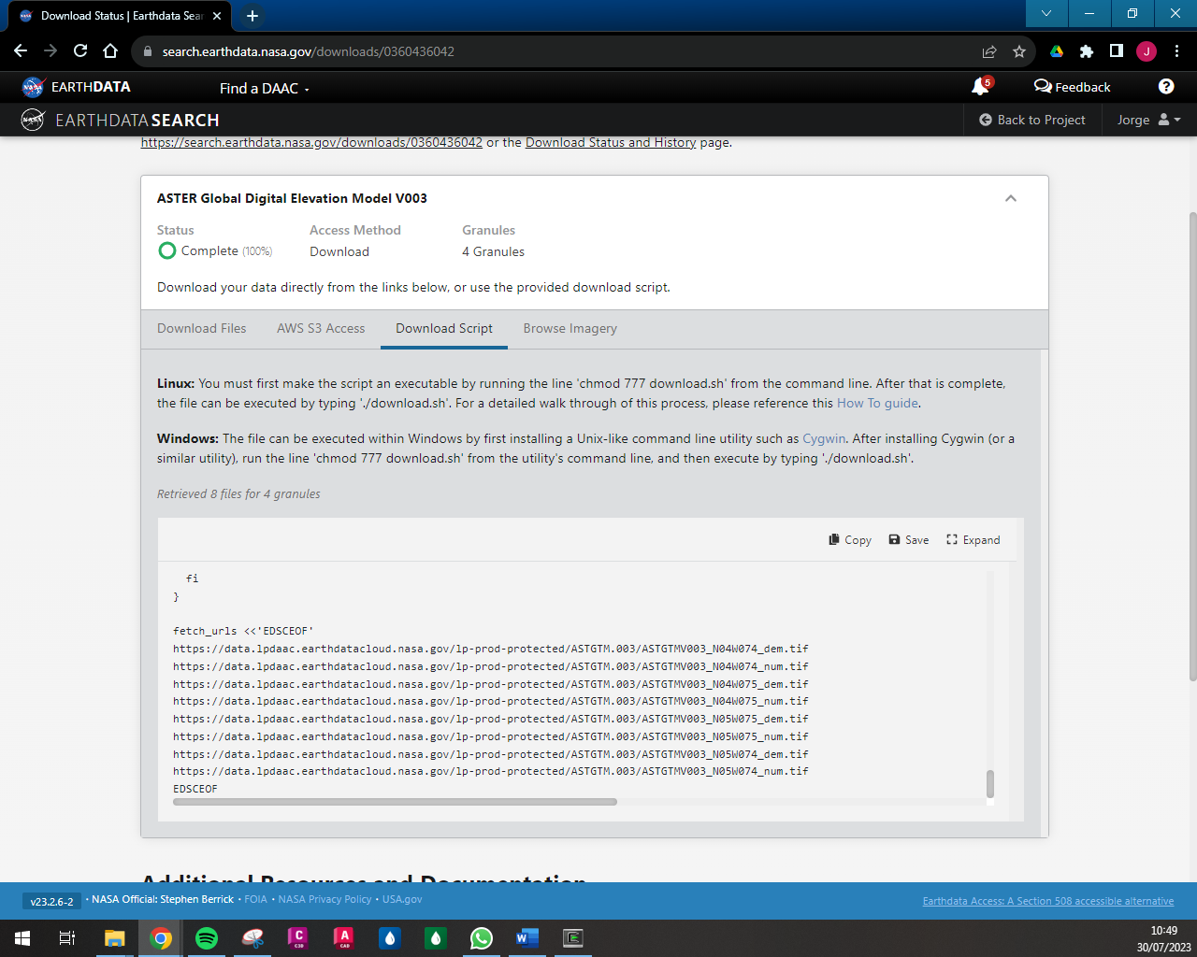

Fuente: Elaboración Propia, 2023.

Se realizaron los pasos y escritura de códigos que indica la guía del curso, lastimosamente no se logró ejecutar este ejercicio particular de manera correcta ya que se tiene un error en los permisos de acceso a la plataforma Earthdata con este software Cygdrive.

Ilustración 8. Interfaz de código Cygdrive

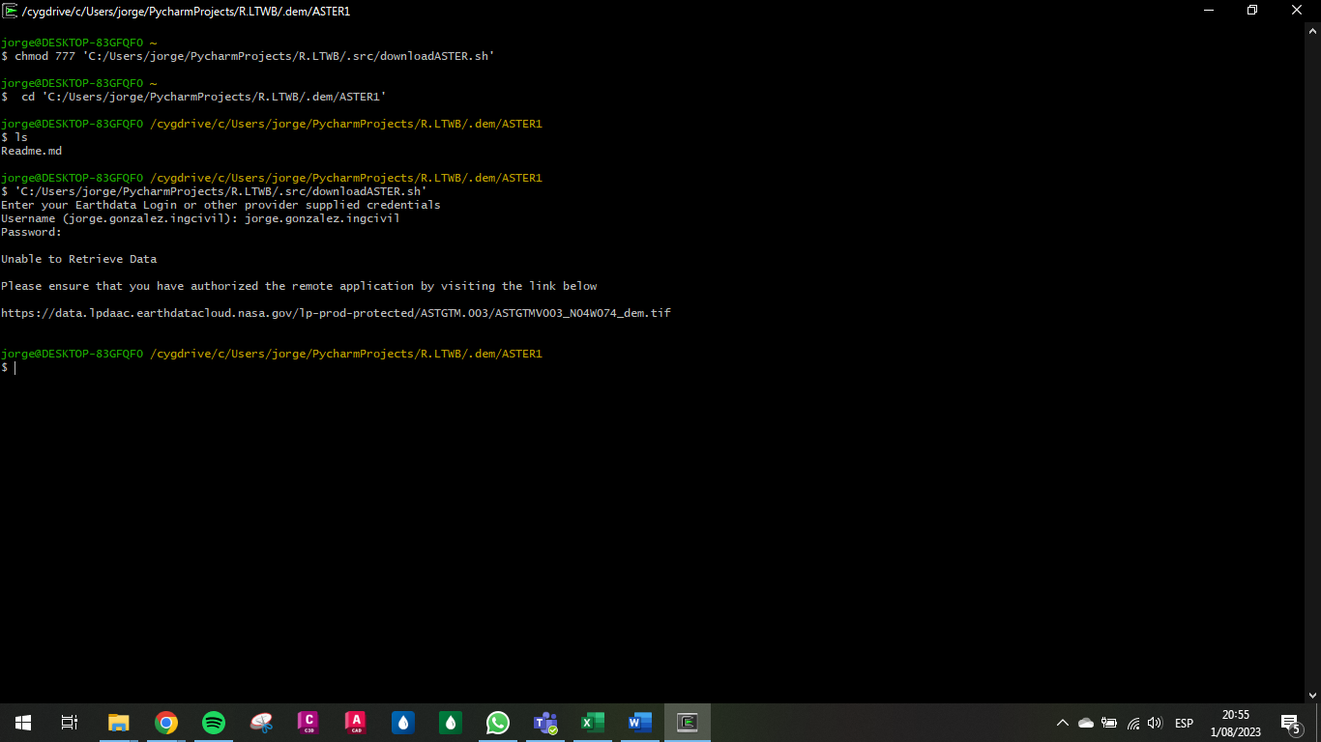

Fuente: Elaboración Propia, 2023.

Con el software ArcGIS Desktop se realizó el cargue de imágenes, unión de los mosaicos en un solo archivo, construcción de un perfil de terreno en sentido NW-SE, visualización hillsahde y visualización en 3D del modelo digital de elevación de la zona de estudio 2120 subzona hidrográfica de la cuenca del río Bogotá; esto se presenta de la Ilustración 9 a la Ilustración 16.

Ilustración 9. Cargue Imágenes ASTER ArcGIS Desktop

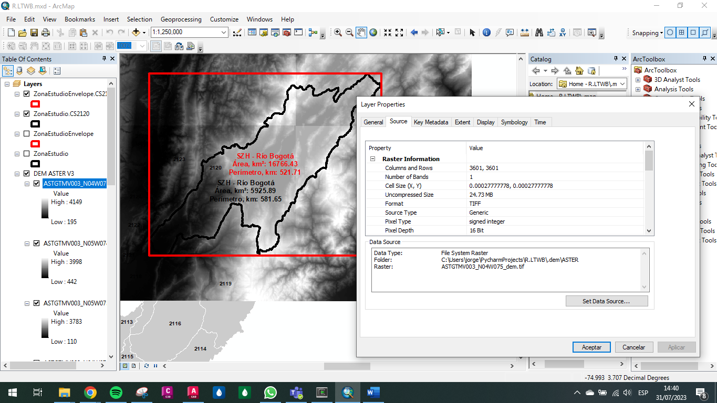

Fuente: Elaboración Propia, 2023.

Ilustración 10. Unión imágenes ASTER ArcGIS Desktop

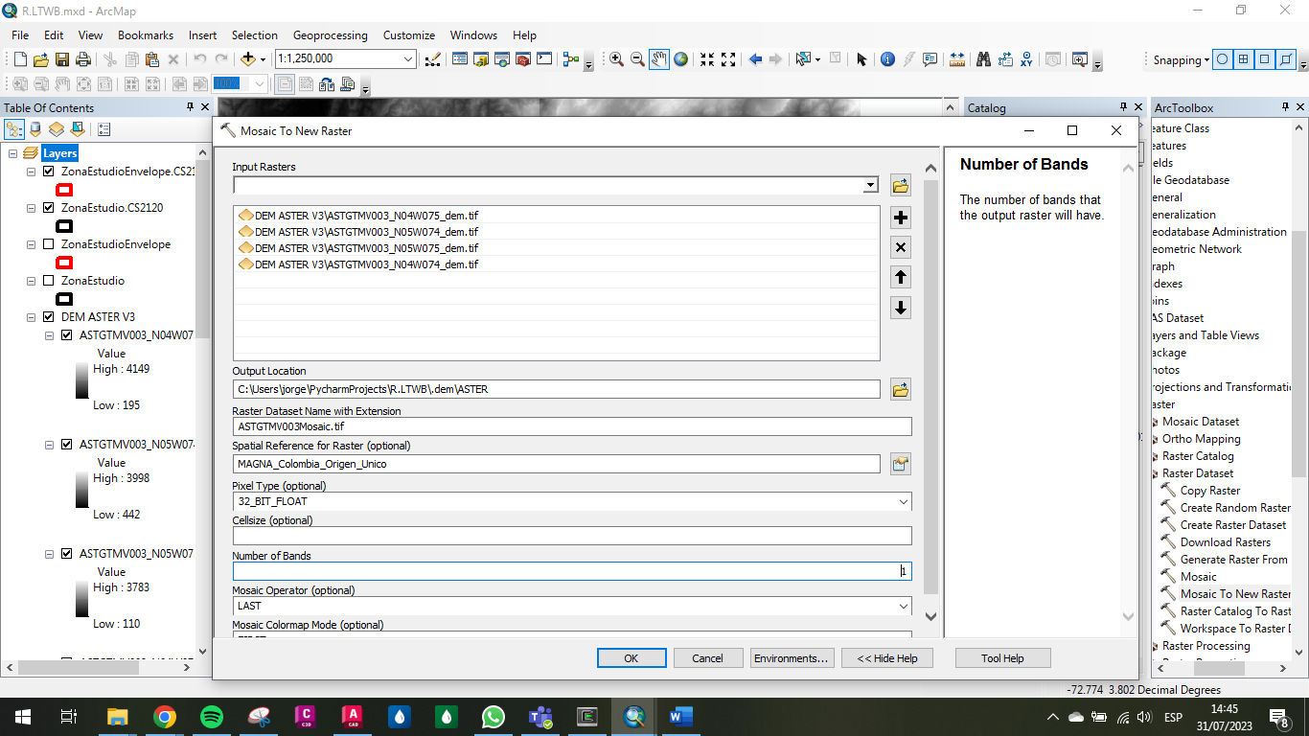

Fuente: Elaboración Propia, 2023.

Ilustración 11. Unión imágenes ASTER ArcGIS Desktop (2)

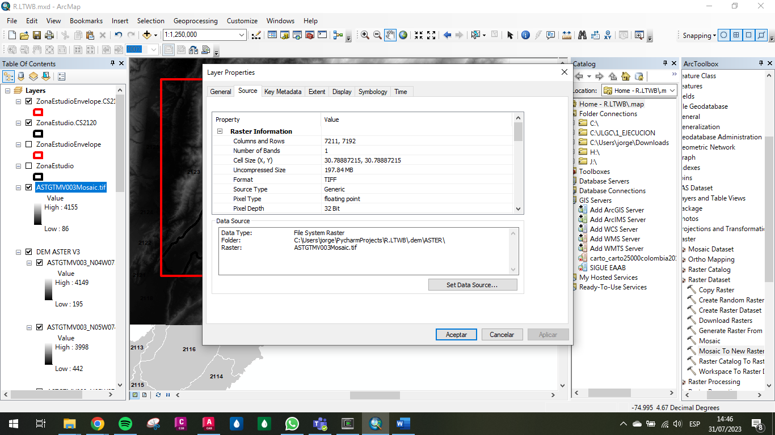

Fuente: Elaboración Propia, 2023.

Ilustración 12. Visualización imágenes ASTER ArcGIS Desktop

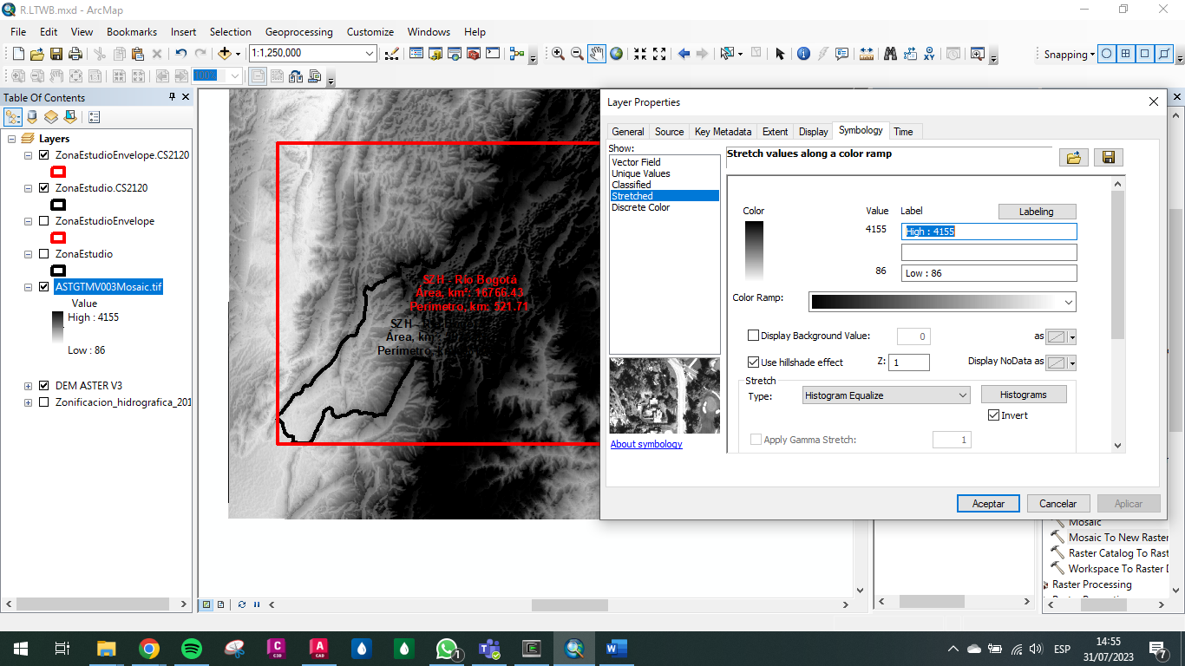

Fuente: Elaboración Propia, 2023.

Ilustración 13. Trazado perfil de terreno imágenes ASTER ArcGIS Desktop

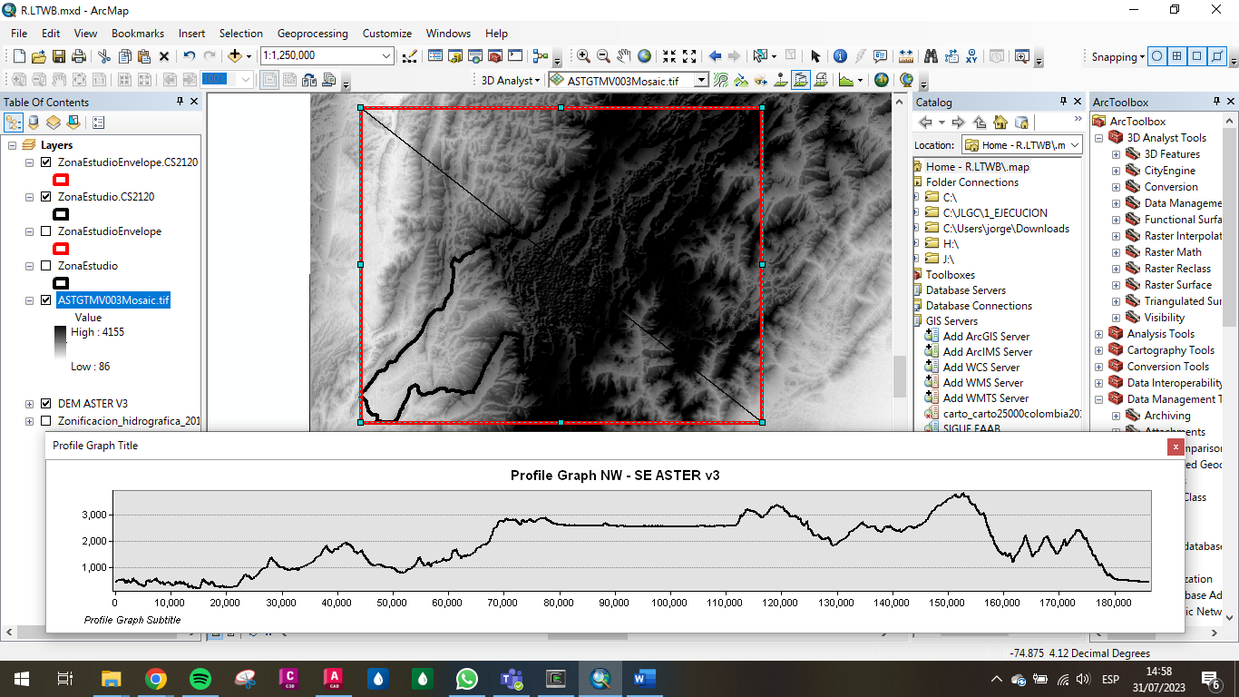

Fuente: Elaboración Propia, 2023.

Ilustración 14. Visualización 3D imágenes ASTER ArcGIS Desktop

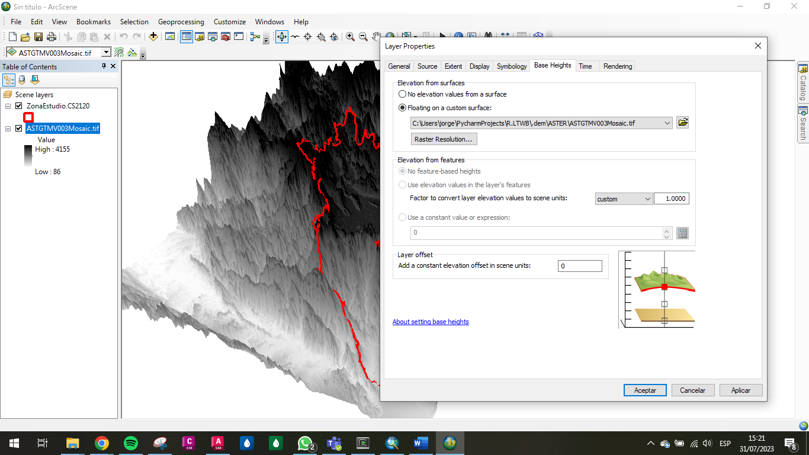

Fuente: Elaboración Propia, 2023.

Ilustración 15. Visualización 3D imágenes ASTER ArcGIS Desktop (2)

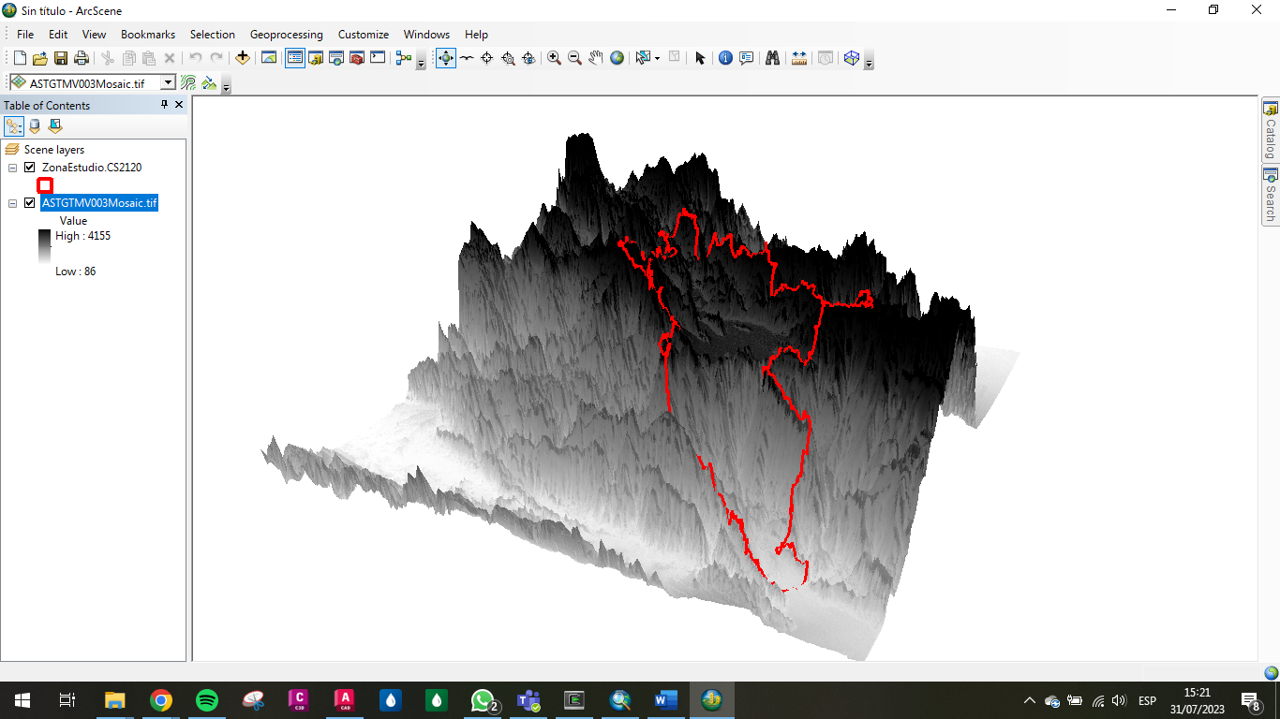

Fuente: Elaboración Propia, 2023.

Ilustración 16. Layer hillshade imágenes ASTER ArcGIS Desktop

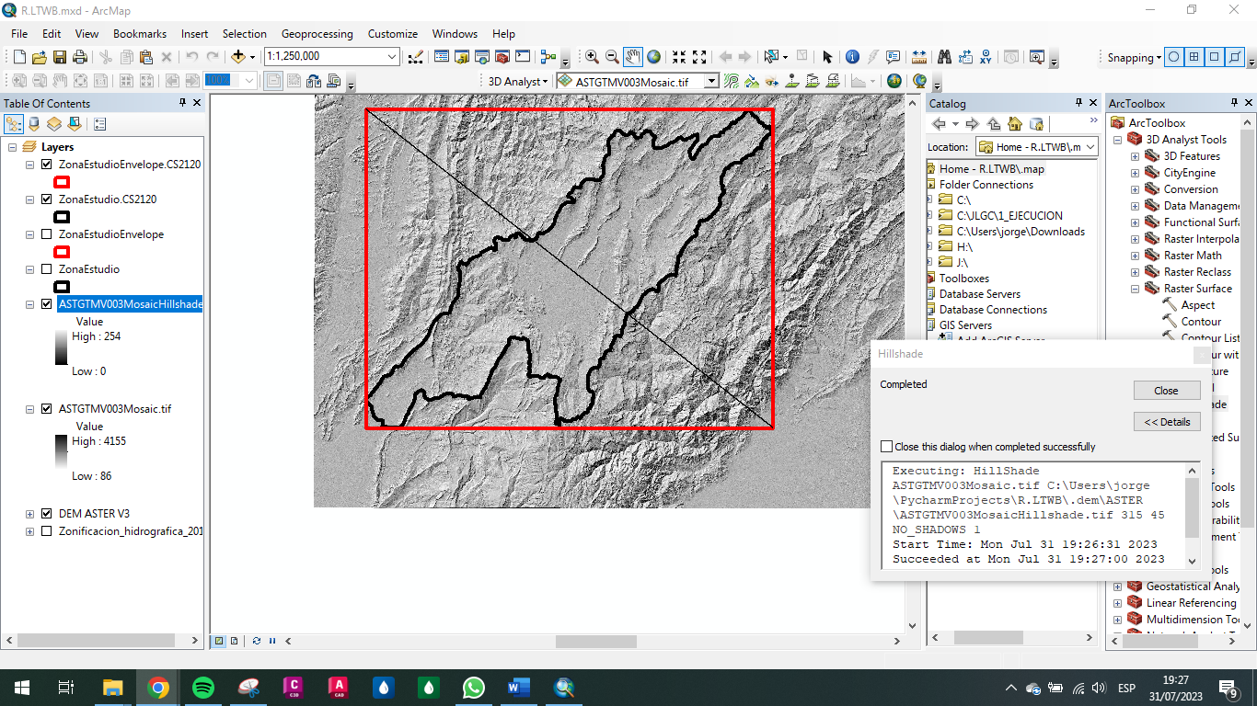

Fuente: Elaboración Propia, 2023.

Con el software ArcGIS Pro se realizó el cargue de imágenes, unión de los mosaicos en un solo archivo, construcción de un perfil de terreno en sentido NW-SE, visualización hillsahde y visualización en 3D del modelo digital de elevación de la zona de estudio 2120 subzona hidrográfica de la cuenca del río Bogotá; esto se presenta de la Ilustración 17 a la Ilustración 25.

Ilustración 17. Cargue Imágenes ASTER ArcGIS Pro

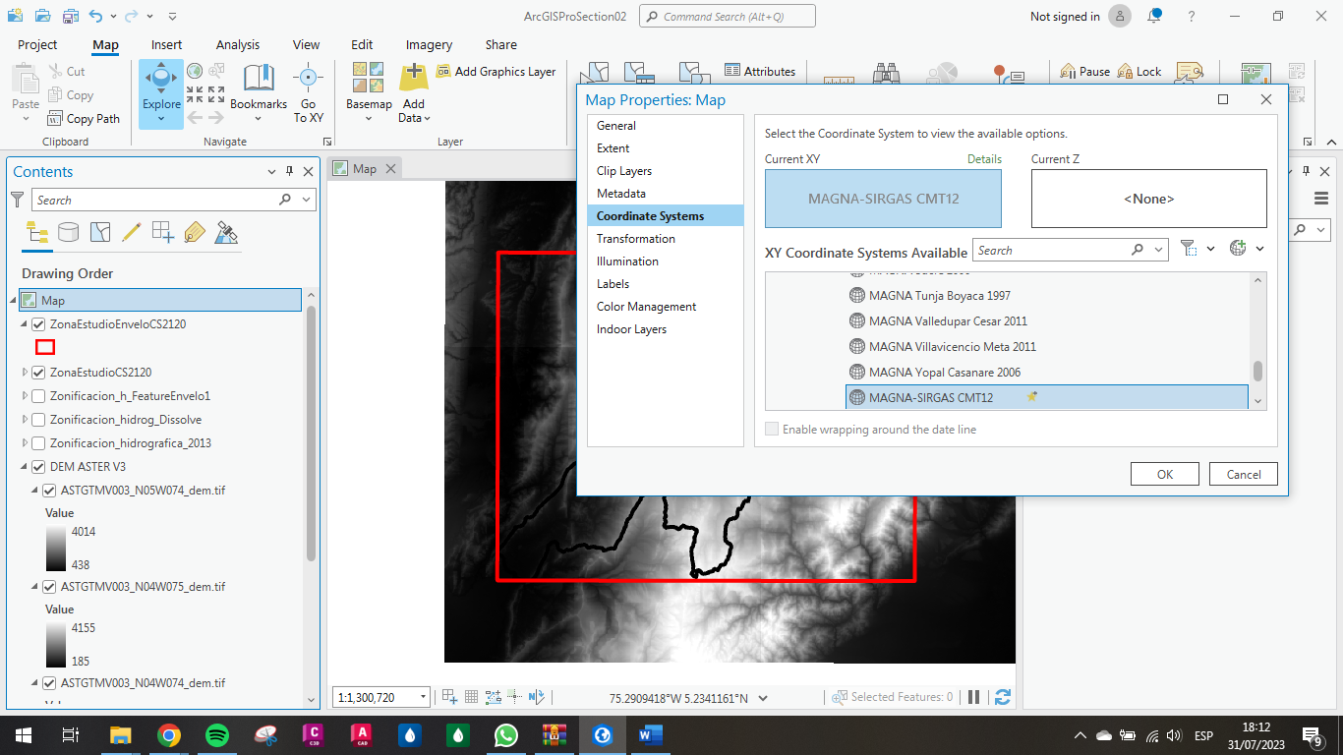

Fuente: Elaboración Propia, 2023.

Ilustración 18. Unión imágenes ASTER ArcGIS Pro

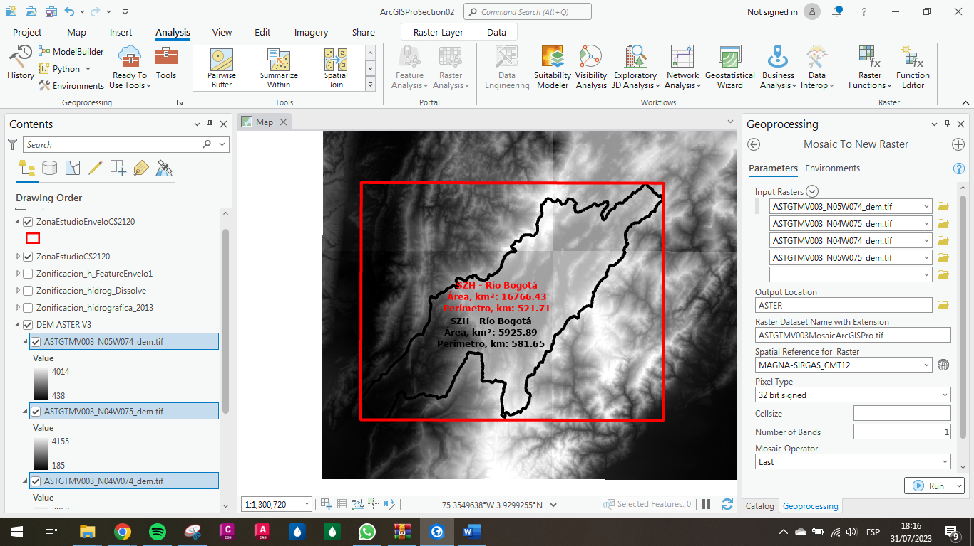

Fuente: Elaboración Propia, 2023.

Ilustración 19. Unión imágenes ASTER ArcGIS Pro (2)

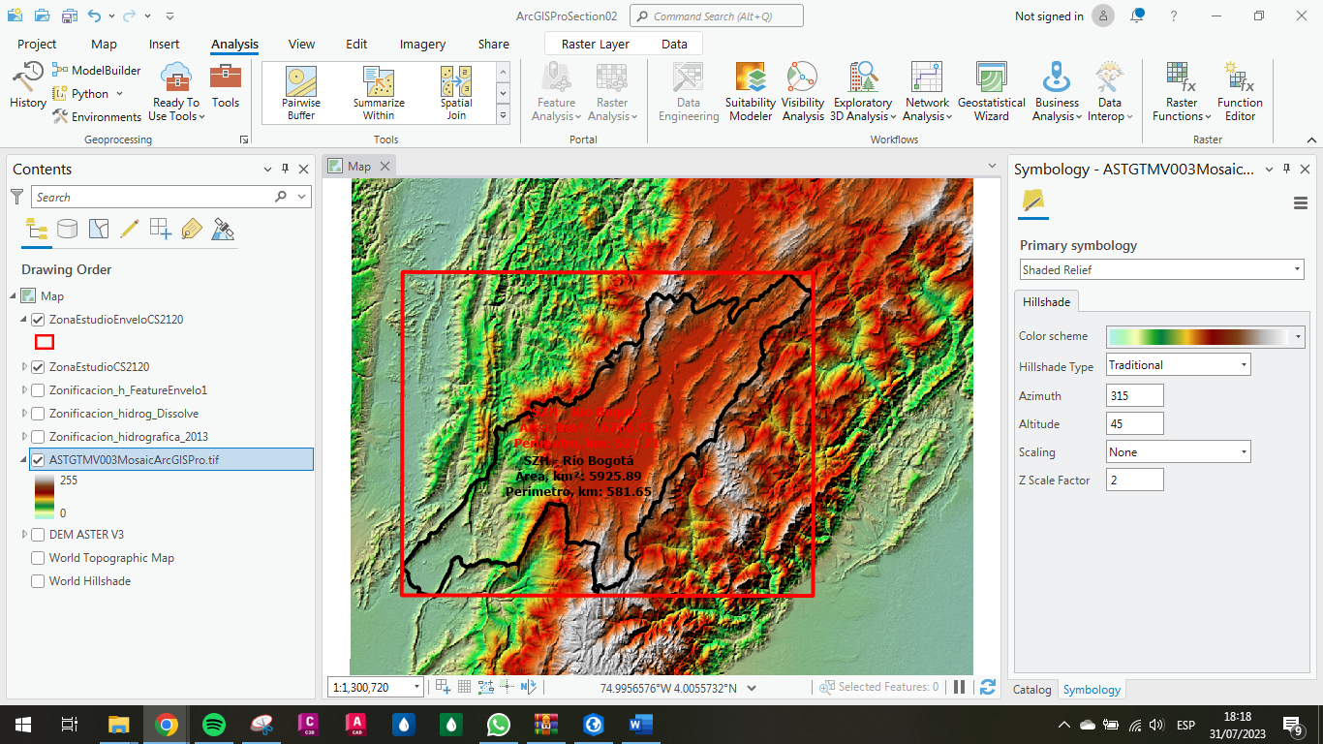

Fuente: Elaboración Propia, 2023.

Ilustración 20. Visualización y asignación ASTER ArcGIS Pro

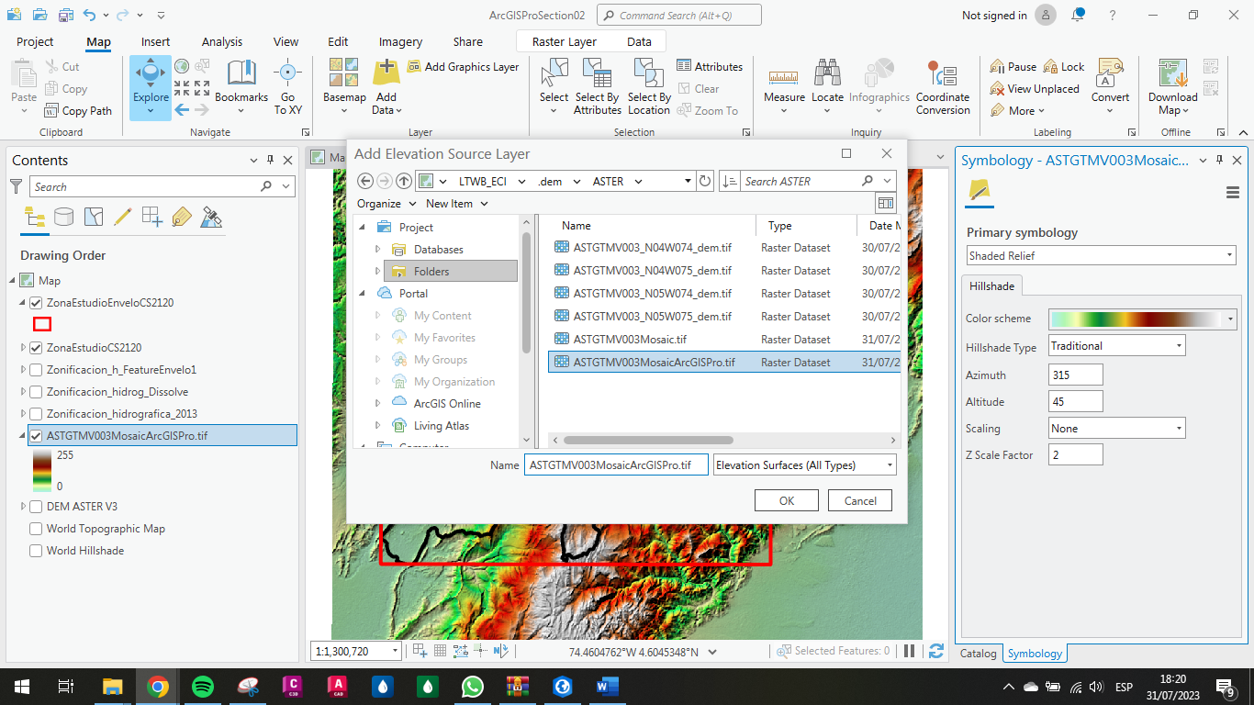

Fuente: Elaboración Propia, 2023.

Ilustración 21. Trazado perfil de terreno imágenes ASTER ArcGIS Pro

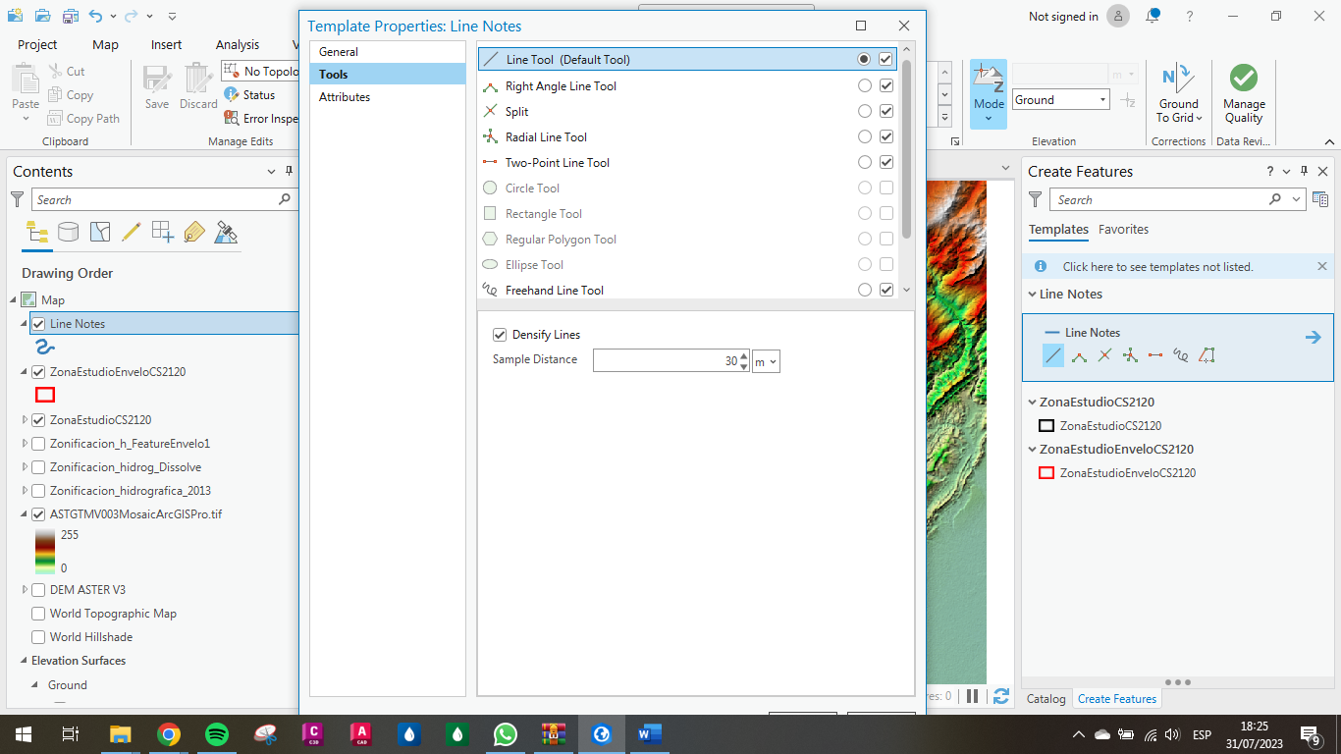

Fuente: Elaboración Propia, 2023.

Ilustración 22. Trazado perfil de terreno imágenes ASTER ArcGIS Pro (2)

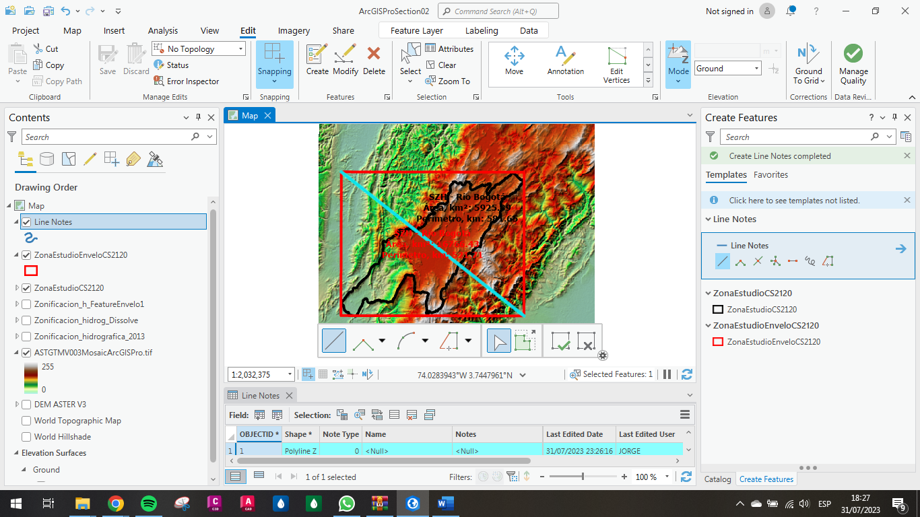

Fuente: Elaboración Propia, 2023.

Ilustración 23. Trazado perfil de terreno imágenes ASTER ArcGIS Pro (3)

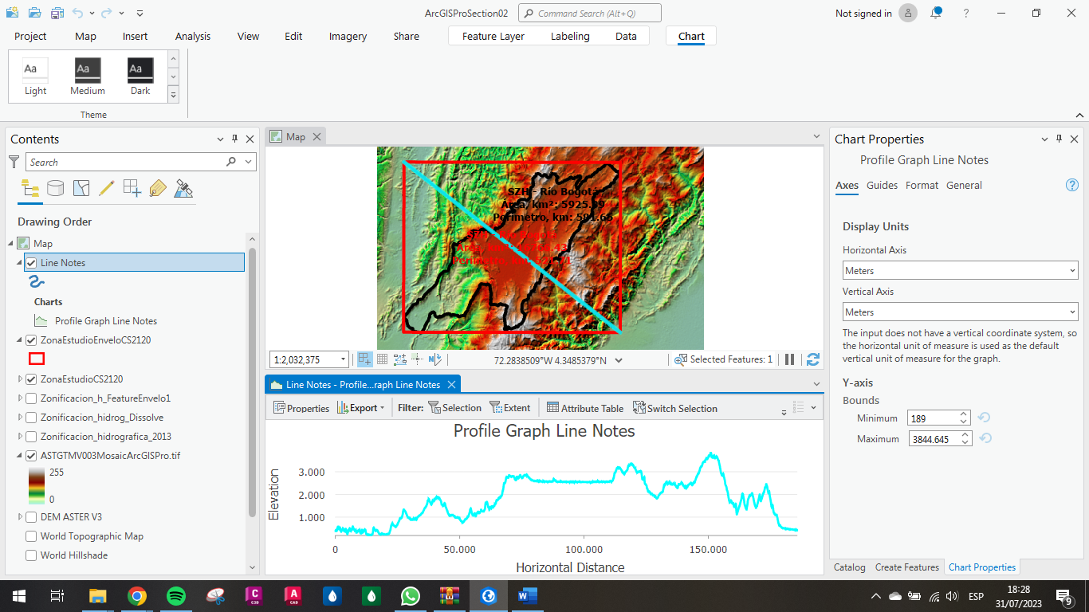

Fuente: Elaboración Propia, 2023.

Ilustración 24. Visualización 3D imágenes ASTER ArcGIS Pro

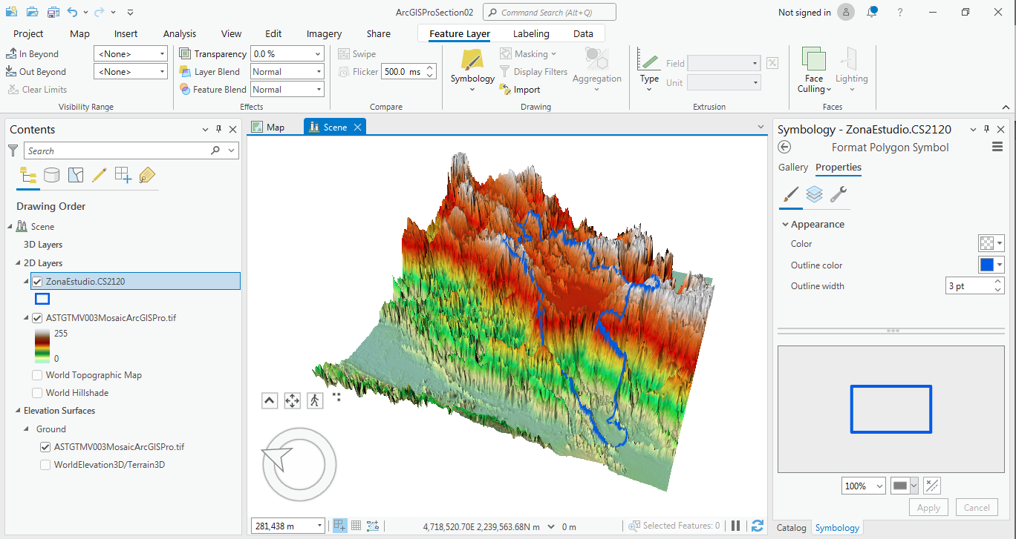

Fuente: Elaboración Propia, 2023.

Ilustración 25. Layer hillshade imágenes ASTER ArcGIS Pro

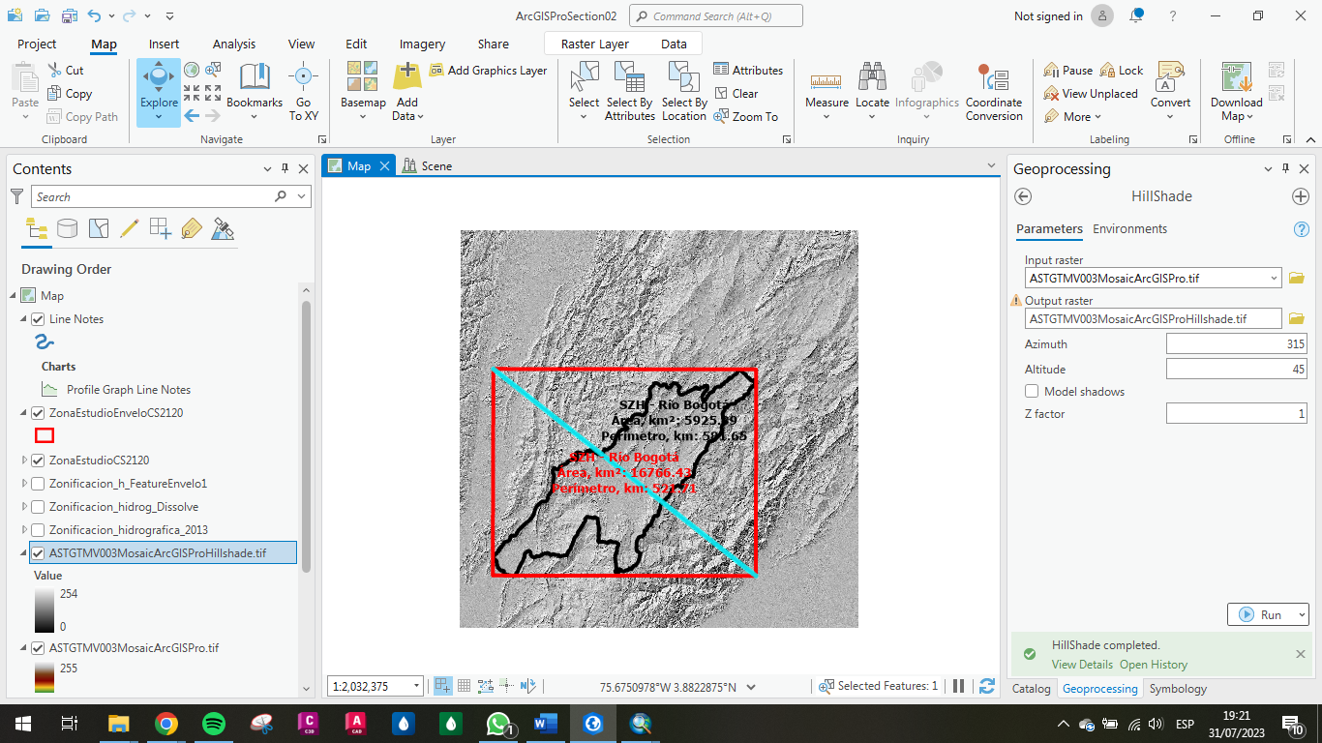

Fuente: Elaboración Propia, 2023.

Con el software QGIS se realizó el cargue de imágenes, unión de los mosaicos en un solo archivo, construcción de un perfil de terreno en sentido NW-SE, visualización hillsahde y visualización en 3D del modelo digital de elevación de la zona de estudio 2120 subzona hidrográfica de la cuenca del río Bogotá; esto se presenta de la Ilustración 26 a la Ilustración 31.

Ilustración 26. Cargue Imágenes ASTER QGIS

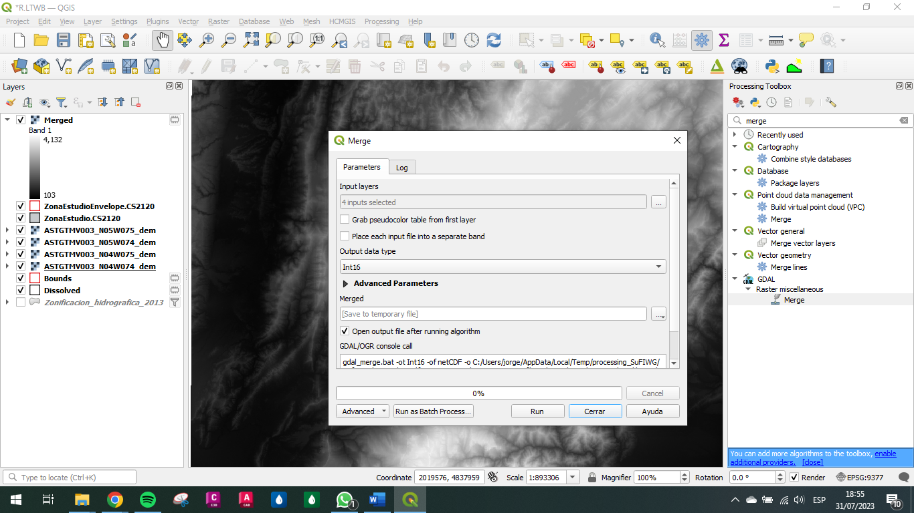

Fuente: Elaboración Propia, 2023.

Ilustración 27. Unión imágenes ASTER QGIS

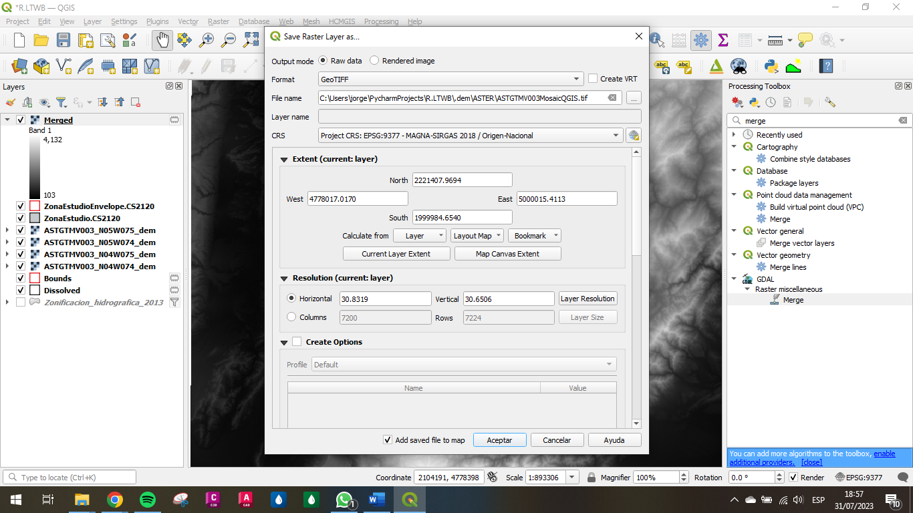

Fuente: Elaboración Propia, 2023.

Ilustración 28. Unión imágenes ASTER QGIS (2)

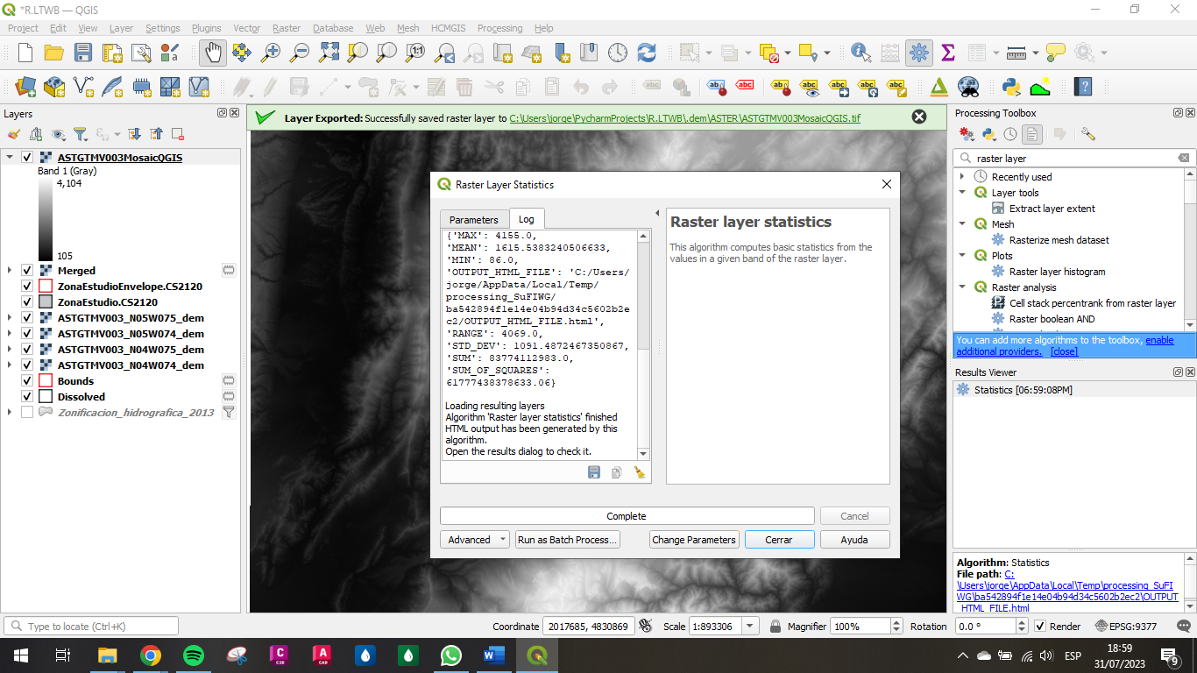

Fuente: Elaboración Propia, 2023.

Ilustración 29. Trazado perfil de terreno imágenes ASTER QGIS

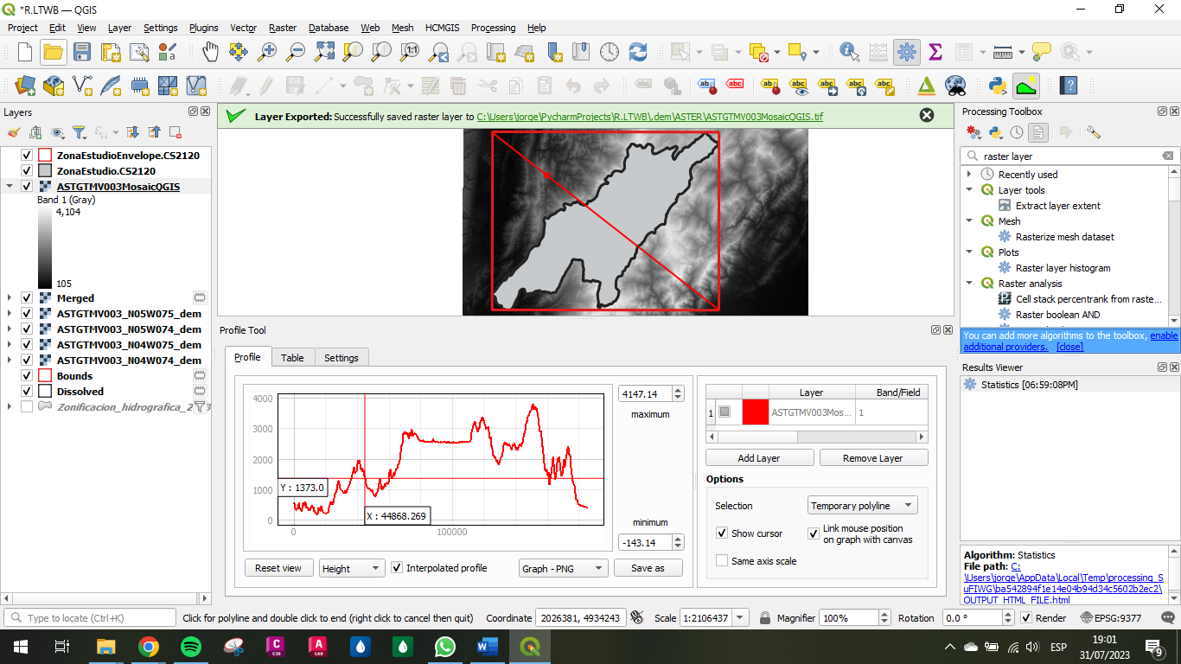

Fuente: Elaboración Propia, 2023.

Ilustración 30. Visualización 3D imágenes ASTER QGIS

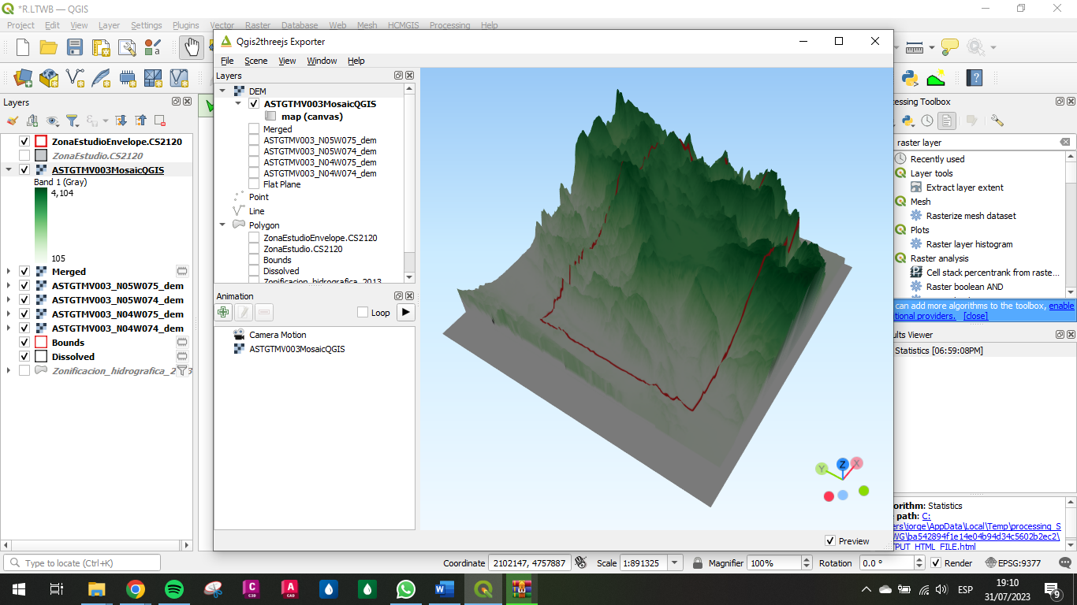

Fuente: Elaboración Propia, 2023.

Ilustración 31. Layer hillshade imágenes ASTER QGIS

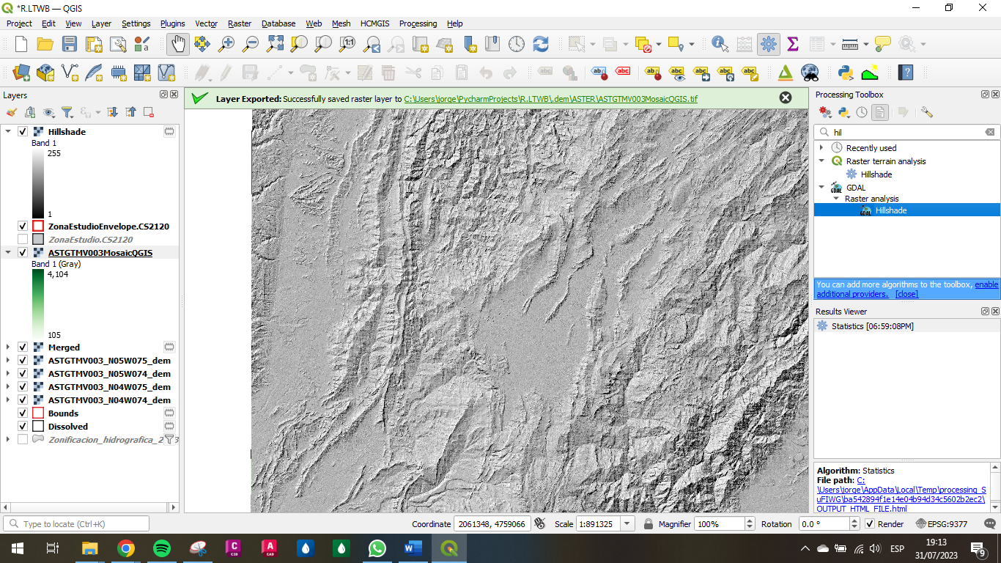

Fuente: Elaboración Propia, 2023.

# Actividad 2: Herramientas de Python para descarga

A continuación, se presentan las herramientas de Python investigadas para la descarga de información desde el servidor Earthdata de la NASA.

* Common Metadata Repository (CMR) APIs: Desde la plataforma de earthdata de la NASA se presenta el CMR APIs se basa en lenguaje de marcado extensible XML y tecnologías de servicio web e interactúa con diferentes usuarios a través de distintas API (interfaz de programación de aplicaciones).
* AppEARS: es el acrónimo de Application for Extracting and Exploring Analysis Ready Samples, es una herramienta web que se trabaja en el earhdatacloud de la NASA. Se usa para acceder y procesar datos geoespaciales con una API que permite enviar coordenadas especificas y retorna la información ASTER de la zona de interés que se descarga a través de Python como archivos GeoTIFF o NETCDF-4.
* Earthacces: a phyton library for NASA Earthdata: esta es una librería que realiza la busqeuda y descarga de información a través de código Python en su versión 3.8 o superior.

Esta herramienta permite el ingreso, búsqueda y descarga utilizando el nombre de usuario con un código de pocas líneas según sus autores, con la ventaja de poder ejecutarse desde un servidor online o desde el disco duro del computador.

Ilustración 32. Código earthacces

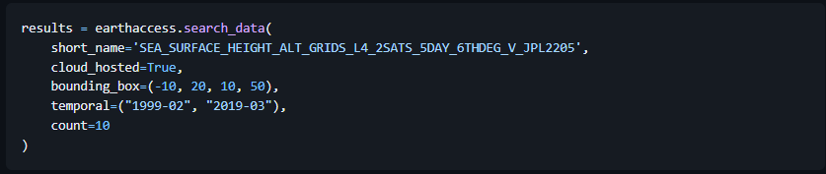

Fuente: <https://github.com/nsidc/earthaccess>, 2023.

Se tienen tres opciones de acceso a los datos, la primera mediante enlaces o “data links” que resultan en enlaces HTTP de las búsquedas realizadas; el segundo descargas a carpetas de trabajo en el computador del usuario y el tercero acceso directo a S# Stream Data para lo cual se necesitan servidores especializados como Amazon Web Services.

* DAAC2DISK: esta herramienta permite la búsqueda y el proceso de descarga tipo HTTPS de datos tipo LP DAAC. Mediante un script que se puede descargar y ejecutar desde la línea de comandos de Python los datos de ASTER GDEM versión 3 usando un polígono de referencia. La herramienta compara los archivos que se cruzan con ese polígono y le dará la opción al usuario de seleccionar la información que desea descargar.
* EarthPy: es un paquete de Python de código abierto que permite el trabajo de datos vectoriales y raster dependiente de la herramienta “*geopandas*” de este lenguaje. Para la búsqueda y descarga de conjunto de datos de diferentes plataformas disponibles la herramienta contiene el código denominado *data.get_data()*.
* Foros de Earthdata: Así como anteriormente se muestra trabajos especializados por plataformas o grupos de autores consilidados en el tema, también se encuentran en foros o paneles de consulta algunos aportes de usuarios que proporionan códigos libres de su autoría para generar la estructura de descarga de información.

Ilustración 33. Código foros Earthdata - NASA

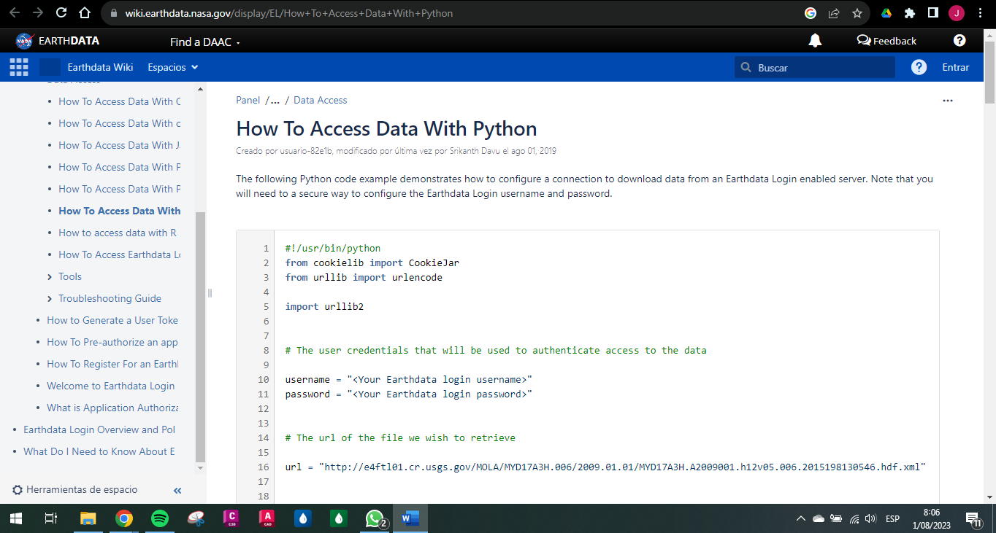

Fuente: https://wiki.earthdata.nasa.gov/display/EL/How+To+Access+Data+With+Python

* Google Earth Engine Python API: esta Plataforma contiene un entorno de desarrollo integrado (IDE) basado en los servicios web de Google para la consulta de imágenes, sin embargo, mediante la herramienta Google Earth Engine se tiene una PAI para Python que permite la consulta y descarga de imágenes desde servidores de la NASA, aunque de acuerdo con los autores esta opción no es tan robusta y eficiente como el IDE.

Lo anterior son algunos de los resultados encontrados en la investigación a través de internet donde se ofrecen un sin número de opciones de herramientas para trabajar en Python.

# Actividad 3: Comparación versiones ASTER

El proyecto conocido como ASTER GDEM es una colaboración entre la NASA y el gobierno japonés (METI), que se comprende como un sensor que se puso en órbita en el año 1999 cubriendo el 99% de la tierra y proporcionando datos desde el año 2000. Este proyecto ha tenido evolución en sus características y alcance como se resume a continuación:

* Versión 1: Corresponde al modelo de elevación global (GDEM) que fue entregado al público en el año 2009, el cual cubría desde las coordenadas 83° Norte hasta los 83° Sur; superando en extensión a otros sensores como el SRTM, compuesto de 22600 mosaicos de 1° por 1°.

Este modelo fue creado a partir de la compilación de 1.5 millones de imágenes de tipo VNIR con medidas cada 30 metros.

El sistema de coordenadas es el WGS84/EGM96. El nivel de confianza de los datos es del 95% en 20 m para la vertical y 95% de confianza en 30 metros para la horizontal.

El resultado presentó fallas en su procesamiento ya que se observaban falencias en su calidad como la presencia de ruido en las imágenes, objetos y artefactos y valores anómalos a pesar del algoritmo automatizado que se había creado para el correcto procesamiento de imágenes. Ante esto, en su momento la propia NASA y METI manifestaron que el ASTER v001 se debería considerar como un producto experimental.

* Versión 2: Esta actualización fue presentada en el año 2011, contiene la misma grilla y estructura que la versión 1 pero se realizaron mejoras en la calidad de las imágenes ya que se aumento la capacidad de análisis del algoritmo en cuanto a superficies de agua, correlaciones más pequeñas y eliminación de anomalías, lo que resulta en una mayor precisión horizontal y vertical, mejor resolución horizontal y valores mas aproximados de los cuerpos de agua y reducción de objetos extraños en las imágenes.

Sin embargo, en su lanzamiento la NASA continuo con la advertencia de que en esta versión se pueden presentar aún anomalías y objetos presentes en las imágenes para ciertas aplicaciones de uso.

* Versión 3: En esta versión, cuyo lanzamiento fue en el año 2019, se amplio la cantidad de imágenes compiladas a 2.3 millones, continúa con cobertura desde las coordenadas 83° Norte hasta los 83° Sur, pero aumentó su cantidad de mosaicos a 22912 de 1° por 1°.

Se mantiene el sistema de coordenadas es el WGS84/EGM96. El nivel de confianza de los datos es del 95% en 20 m para la vertical y 95% de confianza en 30 metros para la horizontal.

Respecto a la versión 2, esta actualización disminuyó la cantidad de áreas vacías o sin información clara debido al aumento en la información procesada y a una disminución en los datos de anomalías del área de agua debido al uso de nuevos datos de cuerpos de agua. Gracias a esto se obtuvo un nuevo producto denominado ASTWBD que presenta cuerpos de agua como ríos, océanos, lagos, etc.

# Conclusiones

* Se realizó la descarga de las imágenes del sensor ASTER GDEM V003 para la zona de proyecto del caso de estudio asignado.
* La diferencia del tiempo computacional del desarrollo de las actividades de procesamiento de las imágenes de terreno ASTER de la zona de estudio entre ArcGIS Desktop, ArcGIS Pro y QGIS se considera marginal ya que ninguno tuvo demoras o problemas en su ejecución.
* Se realizó la consulta de las herramientas disponibles asociadas a Python para la búsqueda y descarga de información de archivos ASTER, donde se evidenció que existen muchas alternativas de código y paquetes desarrollados por diferentes autores y grupos de investigación.
* Se investigó sobre las diferentes versiones del sensor ASTER y sus principales características.

# Referencias Bibliográficas

* RCFDTOOLS, 2023. Balance hidrológico de largo plazo para estimación de caudales medios usando SIG. Contenido del curso: <https://github.com/rcfdtools/R.LTWB/tree/main/Section02/UserCreation>.
* Grupo Earthacces, 2023. <https://github.com/nsidc/earthaccess>.
* Grupo EarthPy, 2023. <https://earthpy.readthedocs.io/en/latest/gallery_vignettes/get_data.html#sphx-glr-gallery-vignettes-get-data-py>
* NASA Earth Data, 2023. <https://forum.earthdata.nasa.gov/viewtopic.php?t=503>.
* LPDAAC NASA Earth Data, 2023. <https://lpdaac.usgs.gov/news/meti-and-nasa-release-the-aster-global-dem/>.
* LPDAAC NASA Earth Data, 2023. <https://lpdaac.usgs.gov/news/meti-and-nasa-release-version-2-aster-global-dem/>.
* LPDAAC NASA Earth Data, 2023. https://lpdaac.usgs.gov/news/nasa-and-meti-release-aster-global-dem-version-3/.